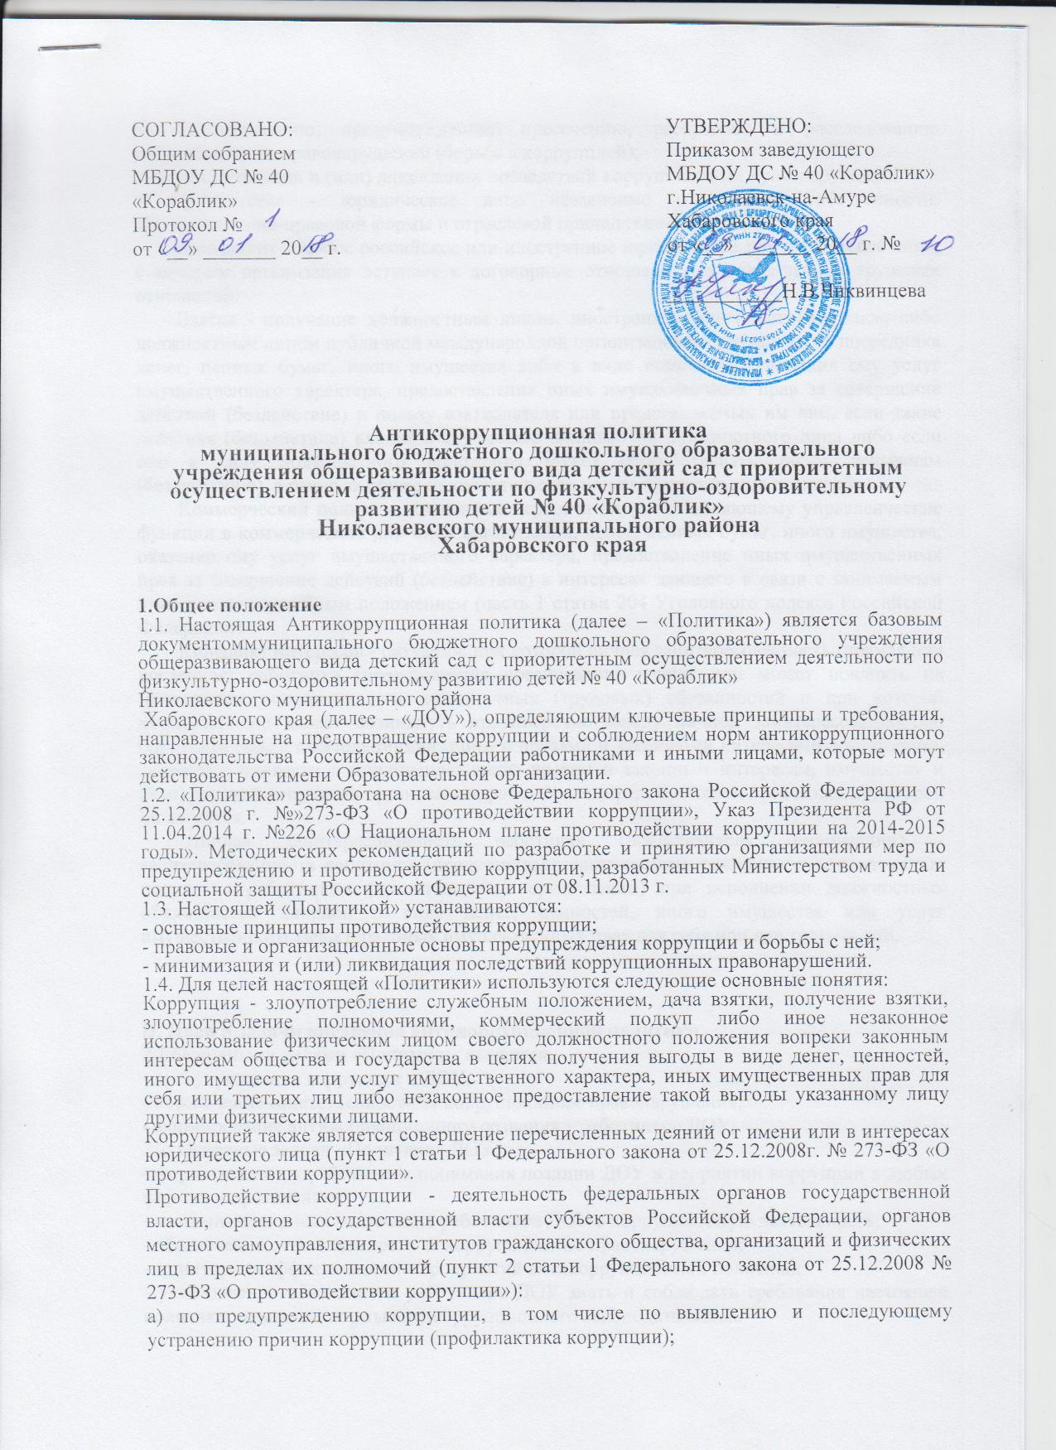

б) по выявлению, предупреждению, пресечению, раскрытию и расследованию коррупционных правонарушений (борьба с коррупцией);
в) по минимизации и (или) ликвидации последствий коррупционных правонарушений.
Организация - юридическое лицо независимо от формы собственности, организационно-правовой формы и отраслевой принадлежности.
Контрагент - любое российское или иностранное юридическое или физическое лицо, с которым организация вступает в договорные отношения, за исключением трудовых отношений.
Взятка - получение должностным лицом, иностранным должностным лицом либо должностным лицом публичной международной организации лично или через посредника денег, ценных бумаг, иного имущества либо в виде незаконных оказания ему услуг имущественного характера, предоставления иных имущественных прав за совершение действий (бездействие) в пользу взяткодателя или представляемых им лиц, если такие действия (бездействие) входят в служебные полномочия должностного лица либо если оно в силу должностного положения может способствовать таким действиям (бездействию), а равно за общее покровительство или попустительство по службе.
Коммерческий подкуп - незаконные передача лицу, выполняющему управленческие функции в коммерческой или иной организации, денег, ценных бумаг, иного имущества, оказание ему услуг имущественного характера, предоставление иных имущественных прав за совершение действий (бездействие) в интересах дающего в связи с занимаемым этим лицом служебным положением (часть 1 статьи 204 Уголовного кодекса Российской Федерации).
Конфликт интересов - ситуация, при которой личная заинтересованность (прямая или косвенная) работника (представителя организации) влияет или может повлиять на надлежащее исполнение им должностных (трудовых) обязанностей и при которой возникает или может возникнуть противоречие между личной заинтересованностью работника (представителя организации) и правами и законными интересами организации, способное привести к причинению вреда правам и законным интересам, имуществу и (или) деловой репутации организации, работником (представителем организации) которой он является.
Личная заинтересованность работника (представителя организации) - заинтересованность работника (представителя организации), связанная с возможностью получения работником (представителем организации) при исполнении должностных обязанностей доходов в виде денег, ценностей, иного имущества или услуг имущественного характера, иных имущественных прав для себя или для третьих лиц.

II. Цели и задачи внедрения антикоррупционной политики
2.1.Основными целями «Политики» являются:
- предупреждение коррупции в ДОУ;
- обеспечение ответственности за коррупционные правонарушения;
- формирование антикоррупционного сознания у работников ДОУ;
2.2. Основные задачи «Политики» ДОУ:
- формирование у работников понимания позиции ДОУ в неприятии коррупции в любых формах и проявлениях;
- минимизация риска вовлечения работников ДОУ в коррупционную деятельность;
- обеспечение ответственности за коррупционные правонарушения;
- мониторинг эффективности мероприятий антикоррупционной политики;
- установление обязанности работников ДОУ знать и соблюдать требования настоящей политики, основные нормы антикоррупционного законодательства.

III. Основные принципы антикоррупционной деятельности ДОУ
Система мер противодействия коррупции в ДОУ основывается на следующих ключевых принципах:
3.1. Принцип соответствия политики ДОУ действующему законодательству и общепринятым нормам.
Настоящая «Политика» соответствует Конституции Российской Федерации, федеральным конституционным законам, общепризнанным принципам и нормам международного права и международным договорам Российской Федерации, федеральным законам, нормативным правовым актам Президента Российской Федерации, а также нормативным правовым актам Правительства Российской Федерации, нормативным правовым актам иных федеральных органов государственной власти, законодательству Российской Федерации и иным нормативным правовым актам, применимым к Образовательной организации.
3.2. Принцип личного примера руководства ДОУ.
Ключевая роль руководства ДОУ в формировании культуры нетерпимости к коррупции и в создании внутриорганизационной системы предупреждения и противодействия коррупции.
3.3. Принцип вовлеченности работников.
Информированность работников ДОУ о положениях антикоррупционного законодательства и их активное участие в формировании и реализации антикоррупционных стандартов и процедур.
3.4. Принцип соразмерности антикоррупционных процедур риску коррупции.
Разработка и выполнение комплекса мероприятий, позволяющих снизить вероятность вовлечения ДОУ, его руководителей и сотрудников в коррупционную деятельность, осуществляется с учетом существующих в деятельности ДОУ коррупционных рисков.
3.5. Принцип эффективности антикоррупционных процедур.
Применение в ДОУ таких антикоррупционных мероприятий, которые имеют низкую стоимость, обеспечивают простоту реализации и приносят значимый результат.
3.6. Принцип ответственности и неотвратимости наказания.
Неотвратимость наказания для работников ДОУ вне зависимости от занимаемой должности, стажа работы и иных условий в случае совершения ими коррупционных правонарушений в связи с исполнением трудовых обязанностей, а также персональная ответственность руководства ДОУ за реализацию внутриорганизационной антикоррупционной политики.
3.7. Принцип открытости работы.
Информирование контрагентов, партнеров и общественности о принятых в организации антикоррупционных стандартах работы.
3.8. Принцип постоянного контроля и регулярного мониторинга.
Регулярное осуществление мониторинга эффективности внедренных антикоррупционных стандартов и процедур, а также контроля за их исполнением.

IV. Область применения «Политики» и круг лиц, попадающих под ее действие
Основным кругом лиц, попадающих под действие политики, являются работники ДОУ, находящиеся с ней в трудовых отношениях, вне зависимости от занимаемой должности и выполняемых функций, и на других лиц, с которыми ДОУ вступает в договорные отношения.
Ответственные за реализацию антикоррупционной политики является заведующий МБДОУ ДС № 40 «Кораблик» Чиквинцева Н.В.

V. Общие обязанности работников ДОУ в связи с предупреждением и противодействием коррупции
Общие обязанности работников ДОУ в связи с предупреждением и противодействием коррупции:
- воздерживаться от совершения и (или) участия в совершении коррупционных правонарушений в интересах или от имени Образовательной организации;
- воздерживаться от поведения, которое может быть истолковано окружающими как готовность совершить или участвовать в совершении коррупционного правонарушения в интересах или от имени ДОУ;
- незамедлительно информировать непосредственного руководителя/лицо, ответственное за реализацию антикоррупционной политики/руководство ДОУ о случаях склонения работника к совершению коррупционных правонарушений;
- незамедлительно информировать непосредственного начальника/лицо, ответственное за реализацию антикоррупционной политики/руководство ДОУ о ставшей известной работнику информации о случаях совершения коррупционных правонарушений другими работниками, контрагентами ДОУ или иными лицами;
- сообщить непосредственному начальнику или иному ответственному лицу о возможности возникновения либо возникшем у работника конфликте интересов.

VI. Специальные обязанности работников ДОУ в связи с предупреждением и противодействием коррупции
Специальные обязанности в связи с предупреждением и противодействием коррупции могут устанавливаться для следующих категорий лиц, работающих в ДОУ:
- руководства ДОУ;
- лиц, ответственных за реализацию антикоррупционной политики;
- работников, чья деятельность связана с коррупционными рисками;
- лиц, осуществляющих внутренний контроль и аудит, и т.д.
Как общие, так и специальные обязанности включаются в трудовой договор с работником ДОУ (в должностную инструкцию). При условии закрепления обязанностей работника в связи с предупреждением и противодействием коррупции в трудовом договоре (в должностной инструкции) работодатель вправе применить к работнику меры дисциплинарного взыскания, включая увольнение, при наличии оснований, предусмотренных Трудовым кодексом Российской Федерации, за совершение неправомерных действий, повлекших неисполнение возложенных на него трудовых обязанностей.
В целях обеспечения эффективного исполнения возложенных на работников обязанностей необходимо четко регламентировать процедуры их соблюдения. Так, в частности, порядок уведомления работодателя о случаях склонения работника к совершению коррупционных правонарушений или о ставшей известной работнику информации о случаях совершения коррупционных правонарушений закрепляется в локальном нормативном акте ДОУ.

VII. Перечень антикоррупционных мероприятий и порядок их выполнения (применения)
Направление | Мероприятие
Нормативное обеспечение, закрепление стандартов поведения и декларация намерений | Введение в документацию о закупках стандартной антикоррупционной оговорки
 | Введение антикоррупционных положений в трудовые договоры (должностные инструкции) работников
 | Разработка и принятие кодекса этики и служебного поведения работников Образовательной организации
 | Разработка и принятие правил, регламентирующих вопросы обмена деловыми подарками и знаками делового гостеприимства
Разработка и введение специальных антикоррупционных процедур | Введение процедуры информирования работниками работодателя о случаях склонения их к совершению коррупционных нарушений и порядка рассмотрения таких сообщений, включая создание доступных каналов передачи обозначенной информации (механизмов «обратной связи», телефона доверия и т. п.)
Разработка и введение специальных антикоррупционных процедур | Введение процедуры информирования работодателя о ставшей известной работнику информации о случаях совершения коррупционных правонарушений другими работниками, контрагентами организации или иными лицами и порядка рассмотрения таких сообщений, включая создание доступных каналов передачи обозначенной информации (механизмов «обратной связи», телефона доверия и т. п.)
Разработка и введение специальных антикоррупционных процедур | Введение процедуры информирования работниками работодателя о возникновении конфликта интересов и порядка урегулирования выявленного конфликта интересов
Разработка и введение специальных антикоррупционных процедур | Введение процедур защиты работников, сообщивших о коррупционных правонарушениях в деятельности организации, от формальных и неформальных санкций
Разработка и введение специальных антикоррупционных процедур | Проведение периодической оценки коррупционных рисков в целях выявления сфер деятельности организации, наиболее подверженных таким рискам, и разработки соответствующих антикоррупционных мер
Обучение и информирование работников | Ежегодное ознакомление работников с нормативными документами, регламентирующими вопросы предупреждения и противодействия коррупции в организации
Обучение и информирование работников | Проведение обучающих мероприятий по вопросам профилактики и противодействия коррупции
Обучение и информирование работников | Организация индивидуального консультирования работников по вопросам применения (соблюдения) антикоррупционных стандартов и процедур
Обеспечение соответствия системы внутреннего контроля и аудита организации требованиям антикоррупционной политики организации | Осуществление регулярного контроля соблюдения внутренних процедур
 | Осуществление регулярного контроля данных бухгалтерского учета, наличия и достоверности первичных документов бухгалтерского учета
Оценка результатов проводимой антикоррупционной работы и распространение отчетных материалов | Проведение регулярной оценки результатов работы по противодействию коррупции
 | Подготовка и распространение отчетных материалов о проводимой работе и достигнутых результатах в сфере противодействия коррупции

VIII. Профилактика коррупции
Профилактика коррупции в ДОУ осуществляется путем применения следующих основных мер:
а) формирование в ДОУ нетерпимости к коррупционному поведению.
Особое внимание уделяется формированию высокого правосознания и правовой культуры работников.
Антикоррупционная направленность правового формирования основана на повышении у работников позитивного отношения к праву и его соблюдению; повышении уровня правовых знаний, в том числе о коррупционных формах поведения и мерах по их предотвращению; формированию гражданской позиции в отношении коррупции, негативного отношения к коррупционным проявлениям, представления о мерах юридической ответственности, которые могут применяться в случае совершения коррупционных правонарушений.
б) антикоррупционная экспертиза локально-нормативных актов и их проектов, издаваемых в ДОУ;
В целях организации деятельности по предупреждению коррупции в ДОУ осуществляется антикоррупционная экспертиза локальных нормативных актов, их проектов и иных документов в целях выявления коррупционных факторов и последующего устранения таких факторов.
IX. Ответственность работников
Каждый работник при заключении трудового договора должен быть ознакомлен под подпись с «Политикой» ДОУ и локальными нормативными актами, касающимися противодействия коррупции, изданными в ДОУ, и соблюдать принципы и требования данных документов.
Работники ДОУ, независимо от занимаемой должности, несут ответственность, предусмотренную действующим законодательством Российской Федерации, за несоблюдение принципов и требований настоящей «Политики».
X. Порядок пересмотра и внесения изменений
в антикоррупционную политику ДОУ
В процессе работы должен осуществляться регулярный мониторинг хода и эффективности реализации антикоррупционной политики, а также выявленных фактов коррупции и способов их устранения.
Основными направлениями антикоррупционной экспертизы является:
- обобщение и анализ результатов антикоррупционной экспертизы локальных нормативных документов ДОУ;
- изучение мнения трудового коллектива о состоянии коррупции в ДОУ и эффективности принимаемых антикоррупционных мер;
- изучение и анализ принимаемых в ДОУ мер по противодействию коррупции;
- анализ публикаций о коррупции в средствах массовой информации.
Должностное лицо, ответственное за реализацию антикоррупционной политики в ДОУ, ежегодно представляет руководству ДОУ соответствующий отчет. Если по результатам мониторинга возникают сомнения в эффективности реализуемых антикоррупционных мероприятий, в антикоррупционную политику вносятся изменения и дополнения.
Пересмотр принятой антикоррупционной политики может проводиться и в иных случаях, таких как внесение изменений в Трудовой кодекс РФ и законодательство о противодействии коррупции, а также по представлению предложений работников ДОУ.

